**INDICAÇÃO Nº**

**INDICO** a Excelentíssima Senhora Prefeita Municipal *–* através da secretaria competente a realização do serviço de tapa buracos na Rua Quinze de Novembro próximo ao número 2490.

**Justificativa**

A presente indicação tem como objetivo informar que próximo ao Santuário São Judas Tadeu encontra-se com vários buracos, dificultando o trânsito.

**Sala das Sessões “Ver. Rafael Orsi Filho”, 28 de maio de 2018.**

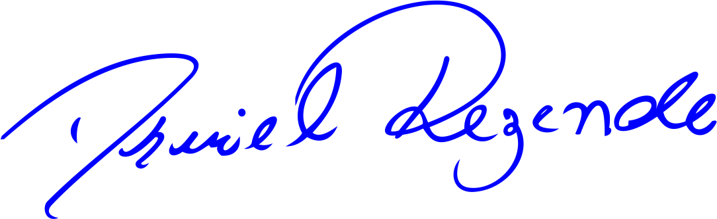

**DANIEL ALMEIDA REZENDE**

**Vereador**